Лабораторная работа N 28

ИЗМЕРЕНИЕ УДЕЛЬНОГО ЗАРЯДА ЭЛЕКТРОНА МЕТОДОМ МАГНЕТРОНА
- Движение электронов в магнетроне

Целью работы является определение удельного заряда электрона методом магнетрона и оценка погрешности его измерения.
Удельный заряд частицы - это отношение ее заряда q к массе m . Простейший магнетрон представляет собой двухэлектродную электронную радиолампу (диод), состоящую из цилиндрического анода и расположенного на его оси катода (рис. 1). Лампа помещается в однородное магнитное поле, направленное по ее оси. В данной работе магнитное поле создается соленоидом (катушкой). Индукция магнитного поля $B$ изменяется за счет изменения тока $I_{0}$ в соленоиде.
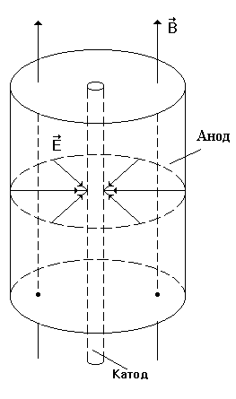
Рис. 1. Схема
магнетрона
Удельный заряд $\left|e\right|m$ электрона оценивается по экспериментально наблюдаемой зависимости анодного тока врадиолампе от тока в соленоиде: $I_{a}=f\left(I_{c}\right)$. На электрон, движущийся от катода к аноду, действуют две силы: одна - со стороны электрического поля
$F_{ý}=eF$, (1)
другая - со стороны магнитного поля – сила Лоренца
$F_{M}=e\left[v\vec{B}\right]$. (2)
Первая направлена вдоль радиуса от катода к аноду, вторая - перпендикулярно к векторам скорости и индукции магнитного поля.
На рис.2 показаны траектории электронов при различных значениях индукции $B$ магнитного поля. По мере увеличения индукции поля траектория электрона все более искривляется и при некотором критическом значении индукции $B_{ð}$ электроны не достигают анода, анодный ток в этот момент резко уменьшается. 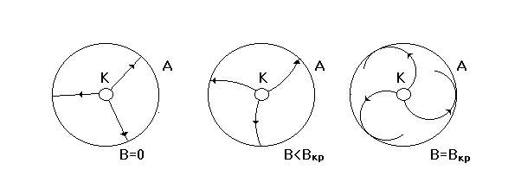

Рис.2. Влияние магнитного поля на траекторию движения электрона. (Вектор $B$ направлен к читателю)
Рис.2. Влияние магнитного поля на траекторию движения электрона. (Вектор $B$ направлен к читателю)

Изображенную на рис.3(а) и 3(б) зависимость силы $I_{a}$ анодного тока от индукции $B$ магнитного поля называют сбросовой характеристикой магнетрона. График а) соответствует идеальной, б) - реальной характеристикам.
Идеальная характеристика получилась бы при одинаковых скоростях движения электронов в строго однородном поле. Реально прекращение анодного тока происходит не скачком, а плавно. Критическое значение B _{кр} индукции магнитного поля соответствует точке перегиба кривой $I_{a}=f\left(B\right)$.
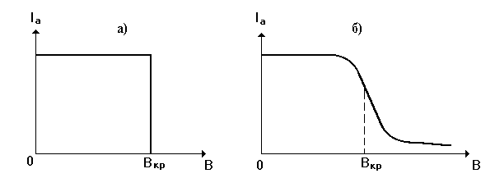
Рис.3. Примерный вид идеальной (а) и реальной
(б) сбросовых характеристик магнетрона

Если радиус $r_{k}$ катода лампы мал по сравнению с радиусом $R_{a}$ анода $\left(r_{k}R_{a}\text{<<}1\right)$, то электрон ускоряется в основном в пространстве вблизи катода, так как напряженность электрического поля отличается от нуля практически только вблизи катода. Вследствие этого $v»\text{const}$ и траектория электрона близка к окружности, а диаметр критической траектории можно считать равным радиусу анода
2r _{кр} = R _{а} (3)

2. Вывод расчетной формулы
Сила, действующая на электрон со стороны магнитного поля, сообщает ему нормальное ускорение. По второму закону Ньютона
F _{M} = ma _{n} или $\left|e\right|{\text{vB}}_{ð}=\frac{{\text{mv}}^{2}}{r_{ð}}$ (4)
откуда
$r_{ð}=\frac{\text{mv}}{\left|e\right|B_{ð}}$. (5)
С другой стороны, известно, что
$\frac{{\text{mv}}^{2}}{2}={\text{eU}}_{a},$ (6)
где $U_{a}$ - разность потенциалов между катодом и анодом.
Исключая $v$ из (5) и (6) и используя (3), получим формулу для удельного заряда электрона
$\left(\left|e\right|m\right)=\frac{8\left|U_{a}\right|}{R_{a}^{2}B_{ð}^{2}}$. (7)
Магнитное поле соленоида конечной длины без сердечника рассчитывается по формуле (см. прил.1).
$B=\frac{m_{0}{\text{NI}}_{C}}{\sqrt{D^{2}+L^{2}}},$ (8)
где $m_{0}=4p⋅{\text{10}}^{−7}$Гн/м - магнитная постоянная; $N$- число витков соленоида; L - его длина; D - диаметр; I_{c}- ток в соленоиде.
Формула для расчета удельного заряда электрона принимает окончательный вид
. $\left(\left|e\right|m\right)=\frac{8\left|U_{a}\right|\left(L^{2}+D^{2}\right)}{R_{a}^{2}m_{0}^{2}I_{\text{}ð}^{2}N^{2}}$ (9)
3.Контрольные вопросы
1. В каком случае траектория электрона, движущегося в однородном магнитном поле, представляет собой окружность?
2. При каких условиях траектория электрона, движущегося в скрещенных электрическом и магнитном полях, будет прямолинейной?

3. Заряженная частица прошла ускоряющую разность потенциалов U = 104 В и влетела в скрещенные под прямым углом электрическое (E = 10 кВ/м) и магнитное (B = 0,10 Тл) поля. Найти удельный заряд частицы, если, двигаясь перпендикулярно к обоим полям, частица не испытывает отклонения от прямолинейной траектории.

4. Схема электрической цепи установки
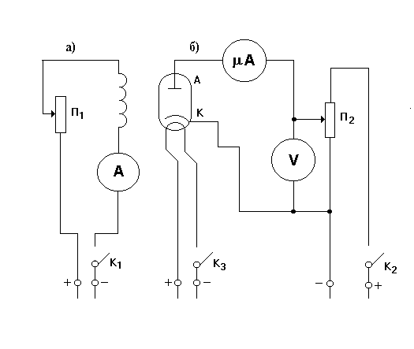
Рис. 4. Схема установки

Электрическая цепь установки (рис.4) состоит из двух частей: цепи соленоида (а) и цепи диода (б), в которых: $A$ - амперметр для измерения силы тока в соленоиде; $mA$ - микроамперметр для измерения силы анодного тока; $V$ - вольтметр для измерения анодного напряжения; П₁ и П₂ - регуляторы тока и напряжения.

5. Порядок выполнения работы

В лаборатории физического практикума кафедры физики УГТУ-УПИ смонтирован магнетрон, изображенный на фотографии на титульном файле данной работы, при этом используется обычная радиолампа (диод), помещенная в относительно длинный соленоид, создающий достаточно однородное магнитное поле, что позволяет применять вышеописанную методику измерения и расчета удельного заряда электрона.
В компьютерном варианте данной работы максимально точно моделируются условия проведения эксперимента, на экране дисплея воспроизводятся миллиамперметр, измеряющий ток соленоида, и микроамперметр, регистрирующий анодный ток в радиолампе, что позволяет практически построить сбросовую характеристику магнетрона.
При этом от экспериментатора требуется аккуратность в проведении опыта и правильность записи результатов измерений, обработки опытных данных, расчета искомой величины и погрешности результата измерений. Измерения можно проводить как при монотонном повышении тока соленоида, так и при его уменьшении. Работать следует только с клавиатурой и мышкой.
Однако прежде чем выполнять экспериментальную часть работы, следует внимательно прочитать теоретическую часть данного руководства и ответить на контрольные вопросы.

- Навести курсор на «Измерения», нажать левую клавишу мышки. При этом на дисплее Вашего компьютера появится миллиамперметр и микроамперметр, регистрирующие токи соленоида и радиолампы, соответственно.
2. Ознакомиться с приборами и заполнить таблицу «Средства измерений и их характеристики» отчета (смотри ниже Приложение 2).

3.Записать в отчет данные о параметрах магнетрона. Измерения проводятся при анодном напряжение U_{a} =6,0+_0,1В.
4.Навести курсор на регулятор тока соленоида, постепенно повышая значения тока в соленоиде снять зависимость анодного тока $I_{a}$ от силы тока I_{c} в соленоиде. Рекомендуется снять 18 точек. Результаты измерений внести в таблицу 2 отчета. По экспериментальным данным построить на миллиметровой бумаге график $I_{a}=f\left(I_{c}\right)$.
5. По полученным данным определить критическое значение тока в соленоиде I _{C, кр} методом графического дифференцирования зависимости $I_{a}=f\left(I_{c}\right)$, которое осуществляется следующим образом. По парам ближайших точек тока соленоида (таблица 2) найти $\left|{DI}_{a}\right|$, ${DI}_{c}$ и $\left|{DI}_{a}\right|{DI}_{c}$ и занести эти результаты в таблицу 3. Построить на миллиметровой бумаге график зависимости $\left|{DI}_{a}\right|{DI}_{c}=f\left(\left\langle I_{c}\right\rangle \right)$, где < I c> есть среднее значение тока двух соседних точек, т.е. на оси абсцисс значение тока соленоида брать между двумя соседними точками. Точку на оси абсцисс, соответствующую максимуму графика принять за I _{С, кр}.
6. Рассчитать удельный заряд электрона по основной расчетной формуле. Сравнить полученный результат с табличным значением удельного заряда электрона.
7. Рассчитать границу относительной и абсолютной погрешности результата измерения удельного заряда электрона по формуле, приведенной в отчете. В случае значительного расхождения опытных и табличных значений повторить измерения.
8. Оформить отчет (см. Приложение 2) и сдать его преподавателю на проверку.

Приложение 1
Индукция $B$ поля соленоида без сердечника на его оси может быть найдена по формуле
$B=\frac{m_{0}I_{c}N}{2L}\left(\text{cos}β_{1}−\text{cos}β_{2}\right),$ (П.1.1)
где$N$ - общее число витков соленоида, $I_{c}$ - сила тока в соленоиде, $L$ - его дли
на, $β_{1}$ и $β_{2}$ - углы между осью соленоида и радиусами -векторами, проведенными от его середины к крайним виткам (см. рисунок).
Из рисунка видно, что
$$\text{cos}β_{1}=\frac{L}{\sqrt{D^{2}+L^{2}}}\text{,cos}β_{2}\text{=-}\frac{L}{\sqrt{D^{2}+L^{2}}}\text{.}$$
Таким образом, имеем
$B=\frac{m_{0}I_{c}N}{\sqrt{D^{2}+L^{2}}}\text{.}$ (П.1.2)
К расчету индукции магнитного поля соленоида
Если $D\text{<<}L$ (соленоид длинный), то $B=m_{0}I\frac{N}{L}$

Приложение 2
ФОРМА ОТЧЕТА
Титульный лист:
У Г Т У - У П И
кафедра физики

О Т Ч Е Т
по лабораторной работе № 28

“Измерение удельного заряда электрона методом магнетрона”

Студент__________________
Группа __________________
Преподаватель………………..
Дата ____________________

На внутренних страницах:
1. Основная расчетная формула для определения удельного заряда электрона (пояснить смысл входящих в нее величин).

2. Средства измерений и их характеристики.
Наименование  Средства  Измерения | Предел  Измерений | Цена  Деления  Шкалы | Класс  Точности | Предел основной  Погрешности, $θ_{\text{осн}}$
Микроамперметр
Миллиамперметр
3. Параметры соленоида и диода.
а) Соленоид: диаметр $D$= 33,5 мм, длина $L$ =50 мм,
число витков $N$ = 1870; $D_{D}$ = 0,5мм, $D_{L}$ = 1 мм;
б) диод - радиус анода $R_{a}$ =5,0 мм, $D_{R}$ = 0,1 мм.
в) Анодное напряжение принять равным 6,0В +_ 0,1В.
б) $D_{\text{I}ð}$=..........А (принимается равным половине интервала приращения тока соленоида вблизи критической точки).
4. Схема электрической цепи.
5. Результаты измерений (в форме таблиц 2 и 3).

Таблица 2
Зависимость анодного тока от тока в соленоиде
I_{c}, мA
I_{а}, мкА
6. Построение графика $I_{a}=f\left(I_{c}\right)\text{.}$
7. Определение критического тока I_{c,кр} в соленоиде по графику, построенному по данным таблицы 3.
Таблица 3
$\left|{DI}_{a}\right|,$мкА
${DI}_{c}$,мА
$$\left|{DI}_{a}\right|{DI}_{c}$$
$$\left\langle I_{c}\right\rangle =\frac{I_{C_{1}}+I_{C_{2}}}{2}$$
8. Удельный заряд электрона
$\left(\left|e\right|m\right)=\frac{8\left|U_{a}\right|\left(L^{2}+D^{2}\right)}{R_{a}^{2}m_{0}^{2}I_{\text{}ð}^{2}N^{2}}$, Кл/кг

9. Оценка границы погрешности результата измерения
$g=\frac{D\left(\left|e\right|m\right)}{\left|e\right|/m}=\sqrt{{\left(\frac{{DU}_{a}}{U_{a}}\right)}^{2}+{\left[2\frac{D_{L}}{L^{2}+D^{2}}\right]}^{2}+{\left[2\frac{D_{D}}{L^{2}+D^{2}}\right]}^{2}+{\left[2\frac{D_{R_{a}}}{R_{a}}\right]}^{2}+{\left[2\frac{D_{I_{\text{cC},\text{KP}}}}{I_{C,\text{KP}}}\right]}^{2}},$$D\left(\left|e\right|m\right)=g\left(\left|e\right|m\right)=\text{.}\text{.}\text{.}\text{.}\text{.}\text{.}\text{.}$Кл/кг. Округлить до одной значащей цифры.
10. Окончательный результат $\left(\left|e\right|m\right)=\left(\text{.}\text{.}\text{.}\text{.}\text{.}±\text{.}\text{.}\text{.}\text{.}\text{.}\right)$ Кл/кг. Округлить результат измерения, согласовав разряд последней значащей цифры с разрядом погрешности измерения.
11.Выводы по работе (сравнить полученный результат с табличным значением измеряемой величины, проанализировать погрешности и т.д.).

